# **CHỦ ĐỀ 3: TỐC ĐỘ**

## **BÀI 11: TỐC ĐỘ VÀ AN TOÀN GIAO THÔNG**

## **A. TRẮC NGHIỆM**

### **1. NHẬN BIẾT**

Câu 1: Phát biểu nào sau đây **không** đúng khi nói về khoảng cách an toàn giữa các xe đang lưu thông trên đường?

A. Khoảng cách an toàn là khoảng cách đủ để phản ứng, không đâm vào xe trước khi gặp tình huống bất ngờ

B. Khoảng cách an toàn tối thiểu được quy định bởi luật giao thông đường bộ

C. Tốc độ chuyển động càng cao thì khoảng các an toàn phải giữ càng lớn

D. Khi trời mưa hoặc thời tiết xấu, lái xe nên giảm khoảng cách an toàn

Câu 2: Thiết bị bắn tốc độ dùng để

A. Đo thời gian chuyển động của phương tiện giao thông

B. Kiểm tra hành trình di chuyển của phương tiện giao thông

C. Đo quãng đường chuyển động của phương tiện giao thông

D. Kiểm tra tốc độ của phương tiện giao thông trên đường bộ

Câu 3: Thiết bị bắn tốc độ sử dụng trong giao thông gồm

A. Camera và máy tính

B. Thước và máy tính

C. Đồng hồ và máy tính

D. Camera và đồng hồ

Câu 4: Vì sao phải quy định tốc độ giới hạn đối với các phương tiện giao thông khác nhau, trên những đoạn đường khác nhau:

A. Để đảm bảo an toàn giao thông  
B. Để tránh mất lái

C. Dể đảm bảo an toàn cho các phương tiện giao thông khác

D. Tất cả các phương án trên

Câu 5: Những hoạt động nào sau đây là đúng về phương diện an toàn giao thông

(1) Tuân thủ giới hạn về tốc độ

(2) Cài dây an toàn khi ngồi trong ô tô

(3) Giữ đúng quy định về khoảng các an toàn

(4) Giảm khoảng các an toàn khi thời tiết đẹp

A. (1), (2), (4)

B. (1), (2), (3)

C. (1), (3), (4)

D. Tất cả các hoạt động đều đúng

Câu 6: Những hoạt động nào sau đây là sai về phương diện an toàn giao thông

(1) Giãm tốc độ khi trời mưa hoặc thời tiết xấu

(2) Vượt đèn đỏ khi không có cảnh sát giao thông

(3) Nhường đường cho xe ưu tiên

(4) Nhấn còi liên tục

A. (1), (2), (4)

B. (2), (4)

C. (1), (3), (4)

D. Tất cả các hoạt động đều sai.

Câu 7: Biện pháp nào là hữu hiệu nhất để giúp cải thiện an toàn giao thông đường bộ?

A. Giảm tốc độ

B. Tuyên truyền nâng cao ý thức người dân

C. Tuân thủ luật giao thông đường bộ

D. Tất cả các phương án trên .

Câu 8: Lợi ích của việc giảm tốc độ đối với an toàn giao thông đường bộ

A. Giảm các chi phí kinh tế nảy sinh từ tai nạn giao thông

B. Giảm tác động biến đổi khí hậu của gia thông đường bộ

C. Cải thiện sự hòa nhập xã hội và mức độ than thiện với người đi bộ của hệ thống giao thông

D. Tất cả các phương án trên đều đúng

Câu 9: Khoảng cách nào sau đây là khoảng các an toàn theo bảng dưới đây đối với xe ô tô chạy với tốc độ 25 m/s

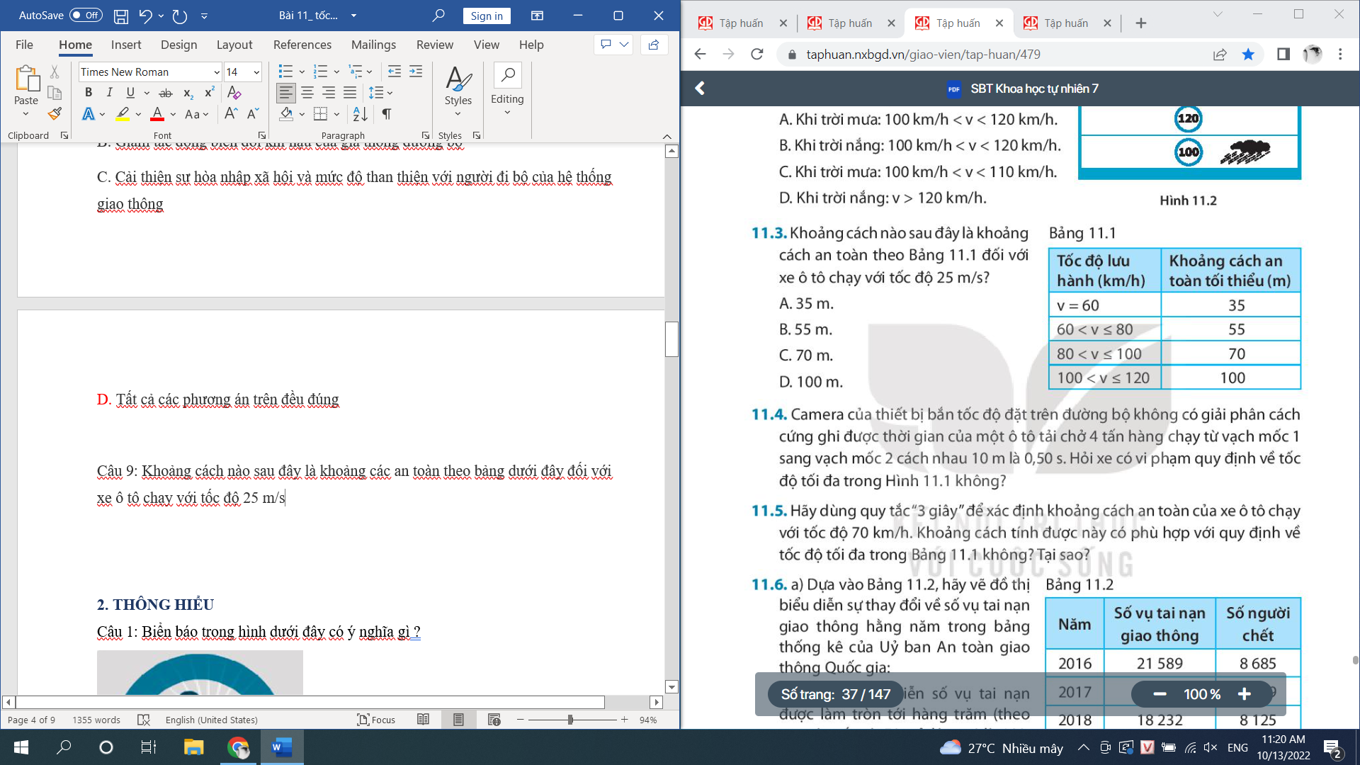

A. 35 m

B. 55 m

C. 70 m

D. 100 m

Câu 10: Để đảm bảo an toàn giao thông thì người tham gia giao thông phải:

A. Có ý thức tôn trọng các quy định về an toàn giao thông.

B. Có hiểu biết về ảnh hưởng của tốc độ trong an toàn giao thông.

**C. Cả A và B đều đúng.**

D. Cả A và B đều sai.

### **2. THÔNG HIỂU**

Câu 1: Biển báo trong hình dưới đây có ý nghĩa gì ?

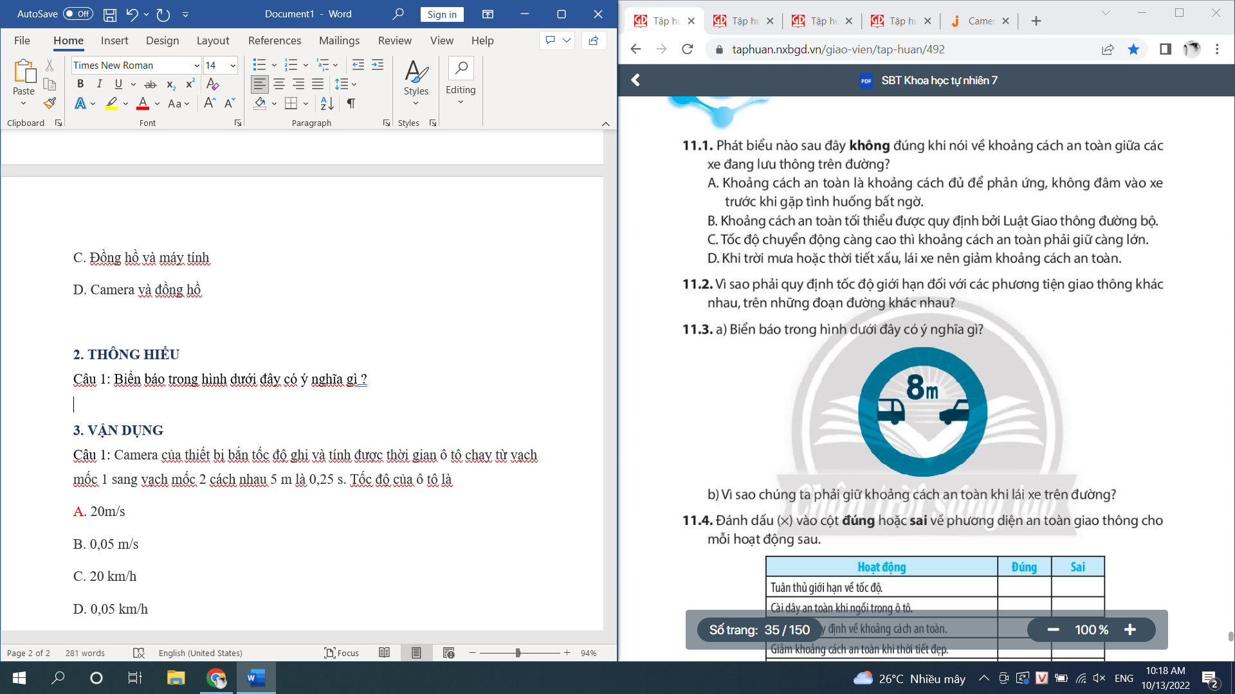

A. Đỗ xe cách nhau 8m

B. Giữ khoảng cách an toàn tối thiểu 8m

C. Chỉ đỗ xe trong 8 phút

D. Tốc độ khi gặp biển này là 8m/s

Câu 2: Một chiếc ô tô và một chiếc xe máy được phát hiện bởi thiết bị bắn tốc độ, chạy từ vạch mốc 1 và vạch mốc 2 cách nhau 5 m thời gian ô tô chạy giữa hai vạch mốc là 0,2 s và thời gian xe máy chạy giữa hai vạch mốc là 0,3 s. Nếu tốc độ giới hạn là 24 m/s thì nhận xét nào dưới đây là đúng?

A. Ô tô và xe máy đều vượt quá tốc độ cho phép

B. Ô tô và xe máy đều không vượt quá tốc độ cho phép

C. Ô tô vượt quá tốc độ cho phép, xe máy không vượt quá tốc độ cho phép

D. Ô tô không vượt quá tốc độ cho phép, xe máy vượt quá tốc độ cho phép.

Câu 3: Cho bảng tốc độ lưu hành và khoảng cách an toàn tối thiểu như sau. Hãy ghép cặp chúng sao cho phù hợp

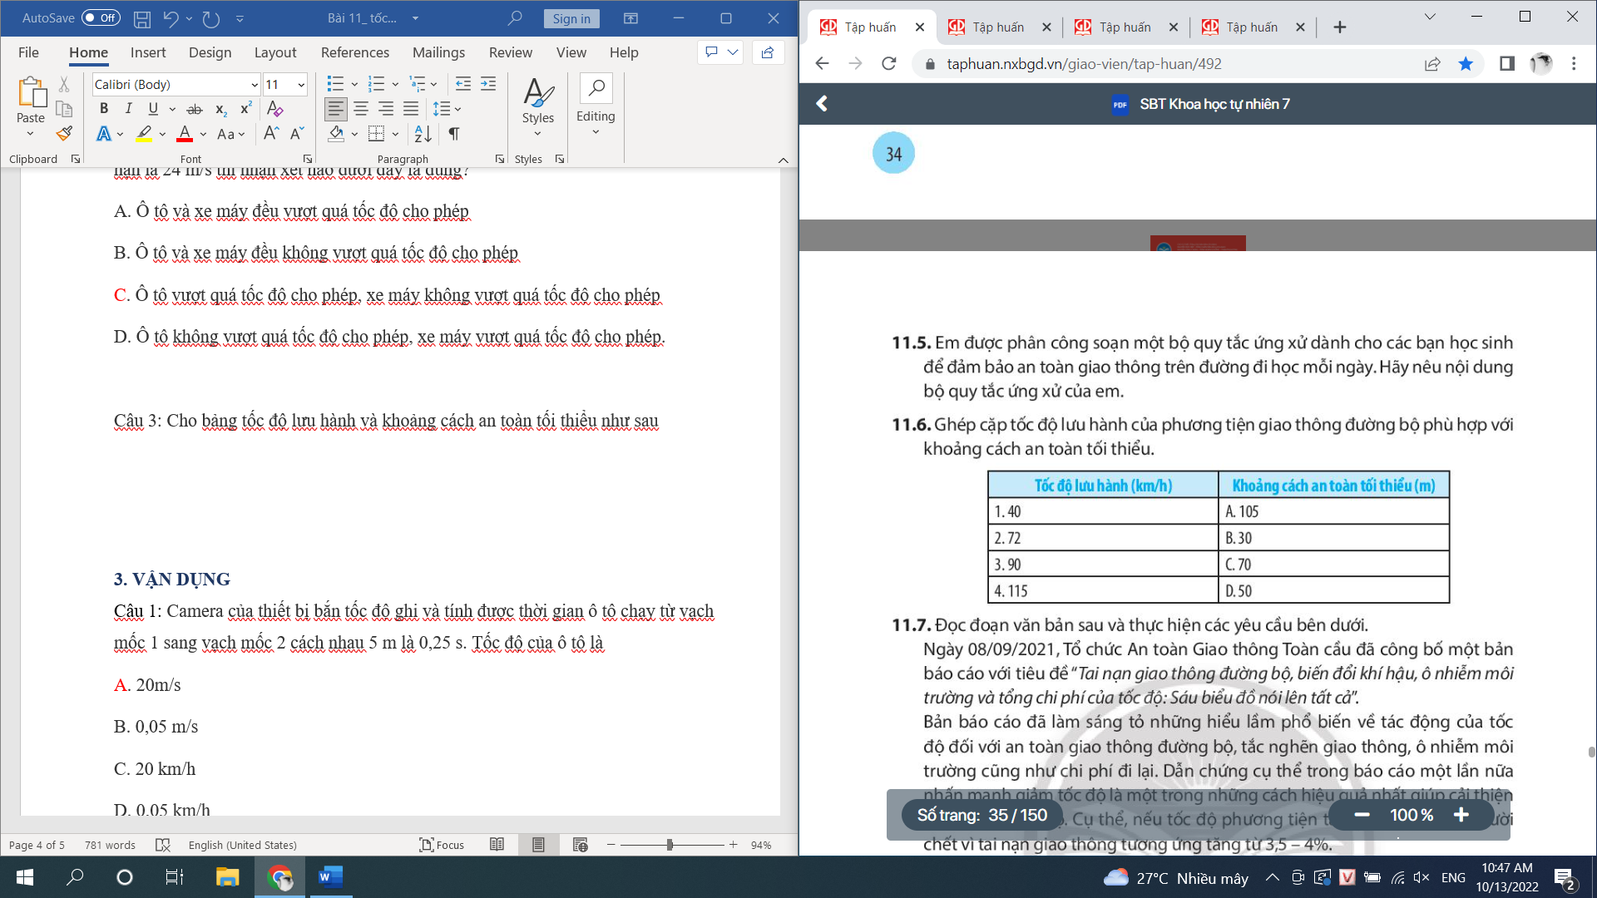

A. 1-B; 2-D; 3-C; 4-A

B. 1-C; 2-D; 3-B; 4-A

C. 1-C; 2-D; 3-A; 4-B

D. 1-B; 2-A; 3-D; 4-C

Câu 4: Quan sát hình dưới đây, kết luận nào đúng

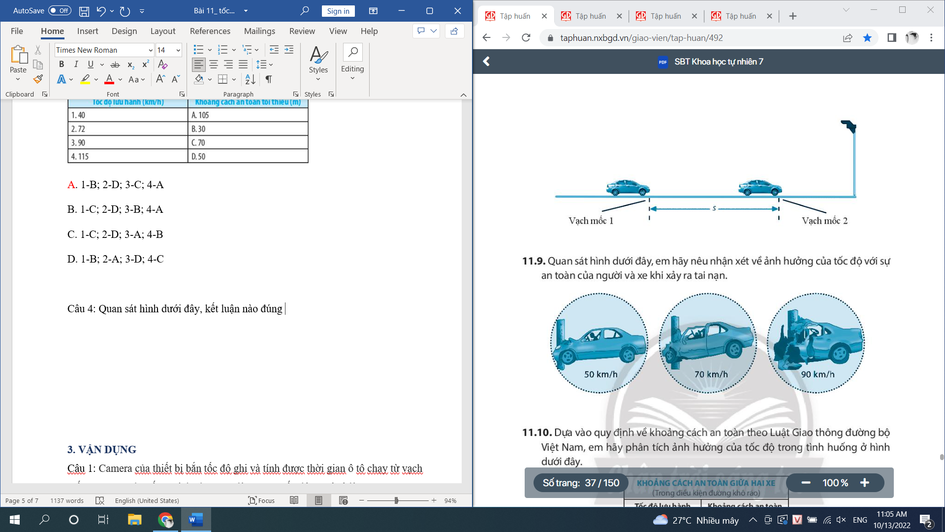

A. Tốc độ càng thấp thì hậu quả tai nạn giao thông càng nghiêm trọng

B. Tốc độ càng cao thì hậu quả tai nạn giao thông càng ít nghiêm trọng

C. Tốc độ càng cao thì hậu quả tai nạn giao thông càng nghiêm trọng

D. Tốc độ không liên quan đến độ nghiêm trọng của tai nạn giao thông

Câu 5: Xe buýt chạy trên đường không có giải phân cách cứng với tốc độ v nào sau đây là tuân thủ quy định về tốc độ tối đa được chỉ ra trong hình dưới đây

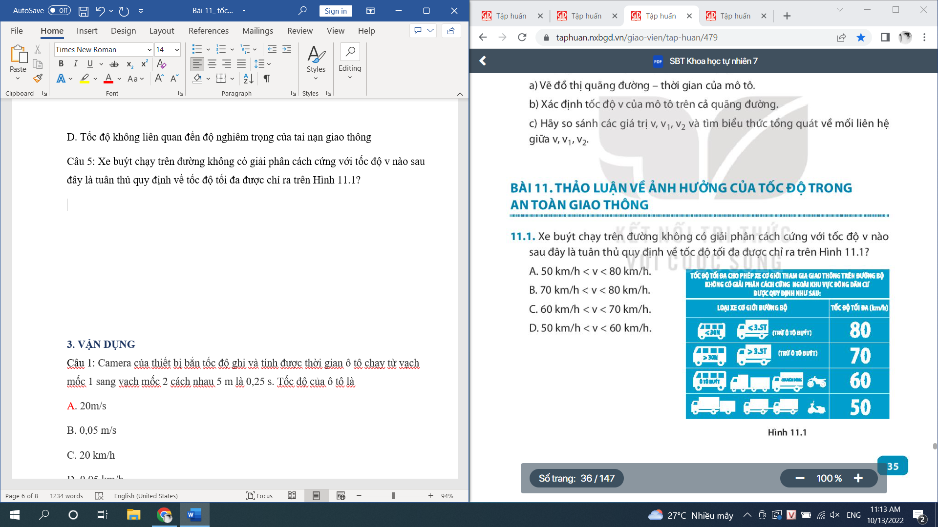

A. 50 km/h < v < 80km/h

B. 70 km/h < v < 80km/h

C. 60 km/h < v < 70km/h

D. 50 km/h < v < 60km/h

Câu 6: Ô tô chạy trên đường cao tốc có biển báo tốc độ như hình sau. Với tốc độ v nào sau đây là an toàn ?

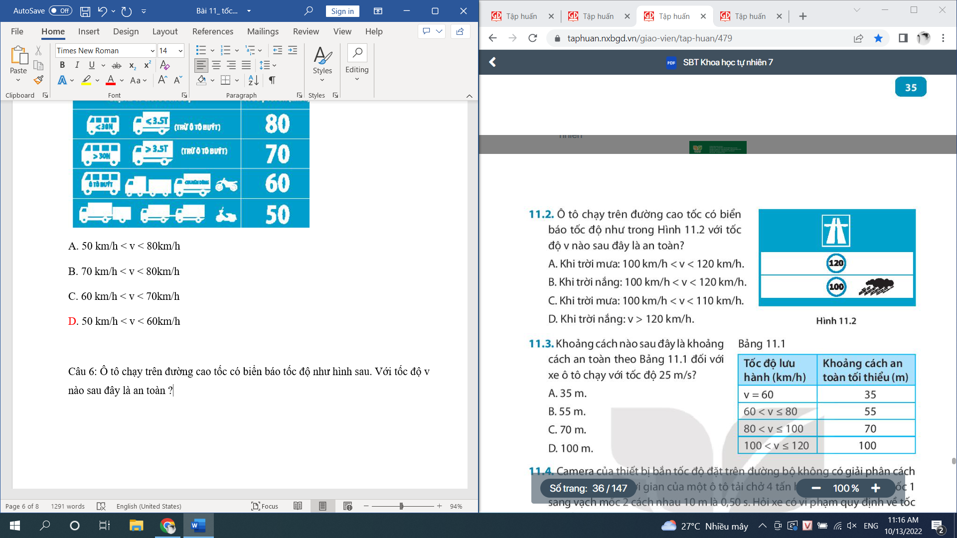

A. Khi trời mưa: 100 km/h < v < 120km/h

B. Khi trời nắng: 100 km/h < v < 120km/h

C. Khi trời mưa: 100 km/h < v < 110km/h

D. Khi trời nắng: v > 120km/h

Câu 7: Các biển báo khoảng cách trên đường cao tốc dùng để làm gì?

**A. Giúp lái xe có thể ước lượng khoảng cách giữa các xe để giữ khoảng cách an toàn khi tham gia giao thông.**

B. Để các xe đi đúng làn đường

C. Để các xe không vượt quá tốc độ cho phép

D. Tất cả các đáp án trên

Câu 8: Theo em nguyên nhân gây ra tai nạn giao thông đường bộ?

A. Do vi phạm quy định về tốc độ giới hạn

B. Chở hàng quá trọng tải của phương tiện

C. Vượt đèn đỏ, đi sai làn đường

**D. Tất cả các đáp án trên.**

**Câu 9:** Khi một người lái xe nhanh sẽ không gây ra hậu quả nào sau đây?

A. Có ít thời gian xử lí để tránh va chạm.

B. Khoảng cách tối thiểu để dừng xe càng lớn.

C. Vụ va chạm để lại hậu quả nặng nề.

**D. Gây ô nhiễm môi trường càng lớn.**

**Câu 10:** Trên đoạn đường có biển báo này, phương tiện tham gia giao thông được đi với tốc độ tối đa là bao nhiêu km/h, tối thiểu là bao nhiêu km/h

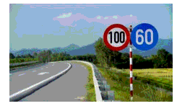

**A. Tối đa là 100 km/h, tối thiểu là 60 km/h.**

B. Tối đa là 60 km/h, tối thiểu là 60 km/h

C. Tối đa là 100 km/h, tối thiểu là 100 km/h

D. Tối đa là 60 km/h, tối thiểu là 100 km/h

### **3. VẬN DỤNG**

Câu 1: Camera của thiết bị bắn tốc độ ghi và tính được thời gian ô tô chạy từ vạch mốc 1 sang vạch mốc 2 cách nhau 5 m là 0,25 s. Tốc độ của ô tô là

A. 20m/s

B. 0,05 m/s

C. 20 km/h

D. 0,05 km/h

Câu 2: Một chiếc ô tô được phát hiện bởi thiết bị bắn tốc độ, thời gian ô tô chạy từ vạch mốc 1 và vạch mốc 2 cách nhau 5 m là 0,2 s. Nếu tốc độ giới hạn là 22 m/s thì nhận xét nào dưới đây là đúng?

A. Tốc độ của ô tô là 20m/s và ô tô không vượt tốc độ

B. Tốc độ của ô tô là 25m/s và ô tô có vượt tốc độ

C. Tốc độ của ô tô là 28m/s và ô tô có vượt tốc độ

D. Tốc độ của ô tô là 18m/s và ô tô không vượt tốc độ

Câu 3: Camera của thiết bị “bắn tốc độ” ghi và tính được thời gian ô tô chạy qua giữa hai vạch mốc cách như 10m là 0,56s. Nếu tốc độ giới hạn trên làn đường được quy định là 60km/h thì ô tô này có vượt quá tốc độ cho phép không?

A. Ô tô không vượt tốc độ,

B. Ô tô có vượt tốc độ, tốc độ của ô tô là 64,3 km/h

C. Ô tô có vượt tốc độ, tốc độ của ô tô là 63,4 km/h

D. đáp án khác

Câu 4: Camera của một thiết bị “bắn tốc độ” ghi hình và tính được thời gian một ô tô chạy qua giữa hai vạch mốc cách nhau 20 m là 0,83 s. Nếu tốc độ giới hạn quy định trên làn đường là 70 km/h thì ô tô này có vượt quá tốc độ cho phép hay không

A. Ô tô không vượt tốc độ,

B. Ô tô có vượt tốc độ, tốc độ của ô tô là 86,7 km/h

C. Ô tô có vượt tốc độ, tốc độ của ô tô là 88,6 km/h

D. Đáp án khác

Câu 5: Camera của thiết bị bắn tốc độ đặt trên đường bộ không có giải phân cách cứng ghi được thời gian của một ô tô tải cở 4 tấn hang chạy từ vạch mốc 1 sang mốc 2 cách nhau 10m là 0,50s. Hỏi xe có vi phạm quy định về tốc độ tối đa trong hình dưới đây không?

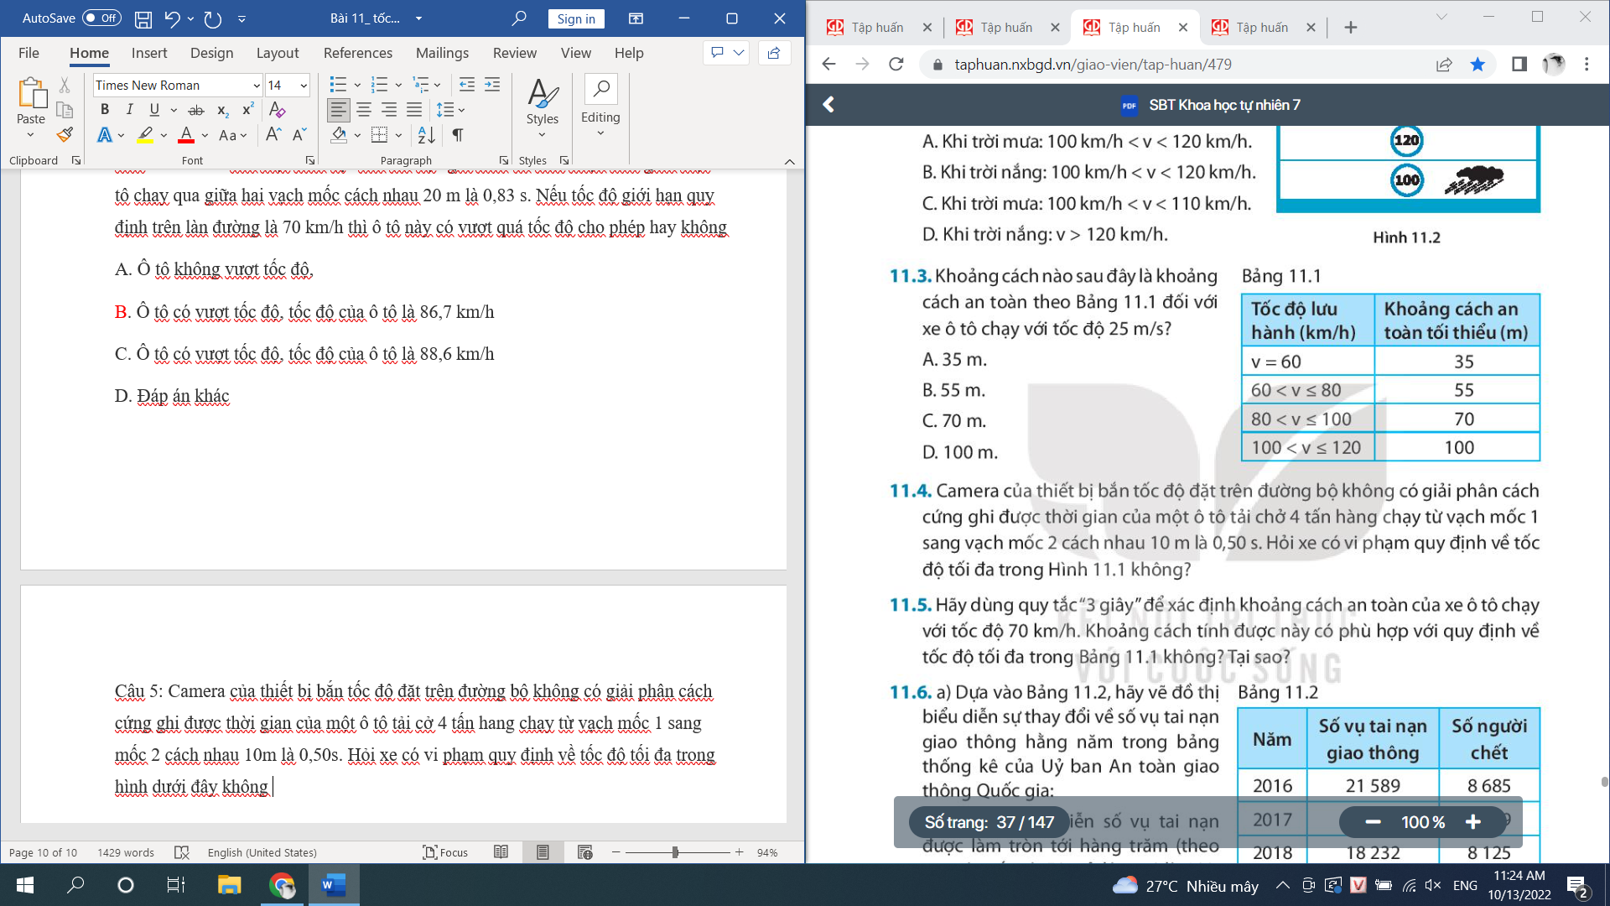

A. Xe không vượt quy định

B. Xe có vượt quy định, tốc độ của xe là 70km /h

C. Xe có vượt quy định, tốc độ của xe là 72km /h

D. Đáp án khác.

Câu 6: Một xe đạp đi với vận tốc 10 km/h. Con số đó cho ta biết:

A. Thời gian đi của xe đạp

B. Quãng đường đi của xe đạp

**C. Xe đạp đi 1 giờ được 10 km**

D. Mỗi giờ xe đạp đi được 1000 m

Câu 7: Trên quãng đường AB có đặt một thiết bị bắn tốc độ, hai vạch mốc cách nhau 8 m, tốc độ giới hạn là 45 km/h. Khoảng thời gian phương tiện giao thông đi giữa hai vạch mốc là bao nhiêu để không vượt quá tốc độ cho phép?

A. Nhỏ hơn 0,64 s.

**B. Lớn hơn 0,64 s.**

C. Lớn hơn 0,7 s.

D. Nhỏ hơn 0,7 s.

Câu 8: Dùng quy tắc “3 giây” để ước tính khoảng cách an toàn khi xe chạy với tốc độ 68 km/h.

**A. 56,67m.**

B. 68m

C. 46,67m

D. 32m

Câu 9: Tại sao khi xe đang chạy, người lái xe cần phải điều khiển tốc độ để giữ khoảng cách an toàn với xe chạy liền trước của mình?

A. Để đảm bảo tầm nhìn với xe phía trước.

**B. Để tránh va chạm khi xe phía trước đột ngột dừng lại.**

C. Để tránh khói bụi của xe phía trước.

D. Để giảm thiểu tắc đường.

Câu 10: Camera của thiết bị bắn tốc độ ghi và tính được thời gian ô tô chạy từ vạch mốc 1 sang vạch mốc 2 cách nhau 5 m là 0,12 s. Tốc độ của ô tô là

A. 41,67m/s

B. 40 m/s

C. 20,67 km/h

D. 30,67 km/h

## **B. ĐÁP ÁN**

**1. NHẬN BIẾT**

|  |  |  |  |  |
| --- | --- | --- | --- | --- |
| **1. D** | **2. D** | **3. A** | **4. D** | **5. B** |
| **6. B** | **7. D** | **8. D** | **9. C** | **10. C** |

**2. THÔNG HIỂU**

|  |  |  |  |  |
| --- | --- | --- | --- | --- |
| **1. B** | **2. C** | **3. A** | **4. C** | **5. D** |
| **6. B** | **7. A** | **8. D** | **9. D** | **10. A** |

**3. VẬN DỤNG**

|  |  |  |  |  |
| --- | --- | --- | --- | --- |
| **1. A** | **2. B** | **3. B** | **4. B** | **5. C** |
| **6. C** | **7. B** | **8. A** | **9. B** | **10. A** |